Tillsynsbegäran – information om höga naturvärden och fridlysta arter i avverkningsanmälan A 42633-2025 i Lindesbergs kommun

Detta dokument behandlar höga naturvärden i avverkningsanmälan A 42633-2025 i Lindesbergs kommun. Denna avverkningsanmälan inkom 2025-09-05 21:29:35 och omfattar 1,4 ha.

Vi begär härmed att Skogsstyrelsen fattar beslut enligt miljöbalken som säkerställer att skogens höga naturvärden bevaras samt säkerställer att EU-lagstiftning efterlevs och att artskyddsbrott förhindras. Vi önskar även ta del av de ställningstaganden och beslut som myndigheterna meddelar till följd av aktuell avverkningsanmälan och föreningens inlaga (se 34 § förvaltningslagen).

Nedan beskrivs fynd av naturvårdsarter och fridlysta arter som gjorts i det avverkningsanmälda området.

# Naturvårdsarter

I avverkningsanmälan har följande 6 naturvårdsarter hittats: brun glada (EN, §4), kandelabersvamp (NT), motaggsvamp (NT), svartvit taggsvamp (NT), veckticka (NT) och blomkålssvamp (S). Av dessa är 5 rödlistade. För rödlistade arter har rödlistekategorin angivits inom parentes. Arter som är signalarter enligt Skogsstyrelsen har markerats med (S). För fridlysta arter anges även paragrafen i Artskyddsförordningen som arten är fridlyst enligt.

De påträffade naturvårdsarterna är ett tydligt kvitto på att detta rör sig om en skog med höga naturvärden. I Figur 1 visas en karta över det avverkningsanmälda området, där samtliga fyndplatser för naturvårdsarter som finns registrerade på Artportalen har markerats.

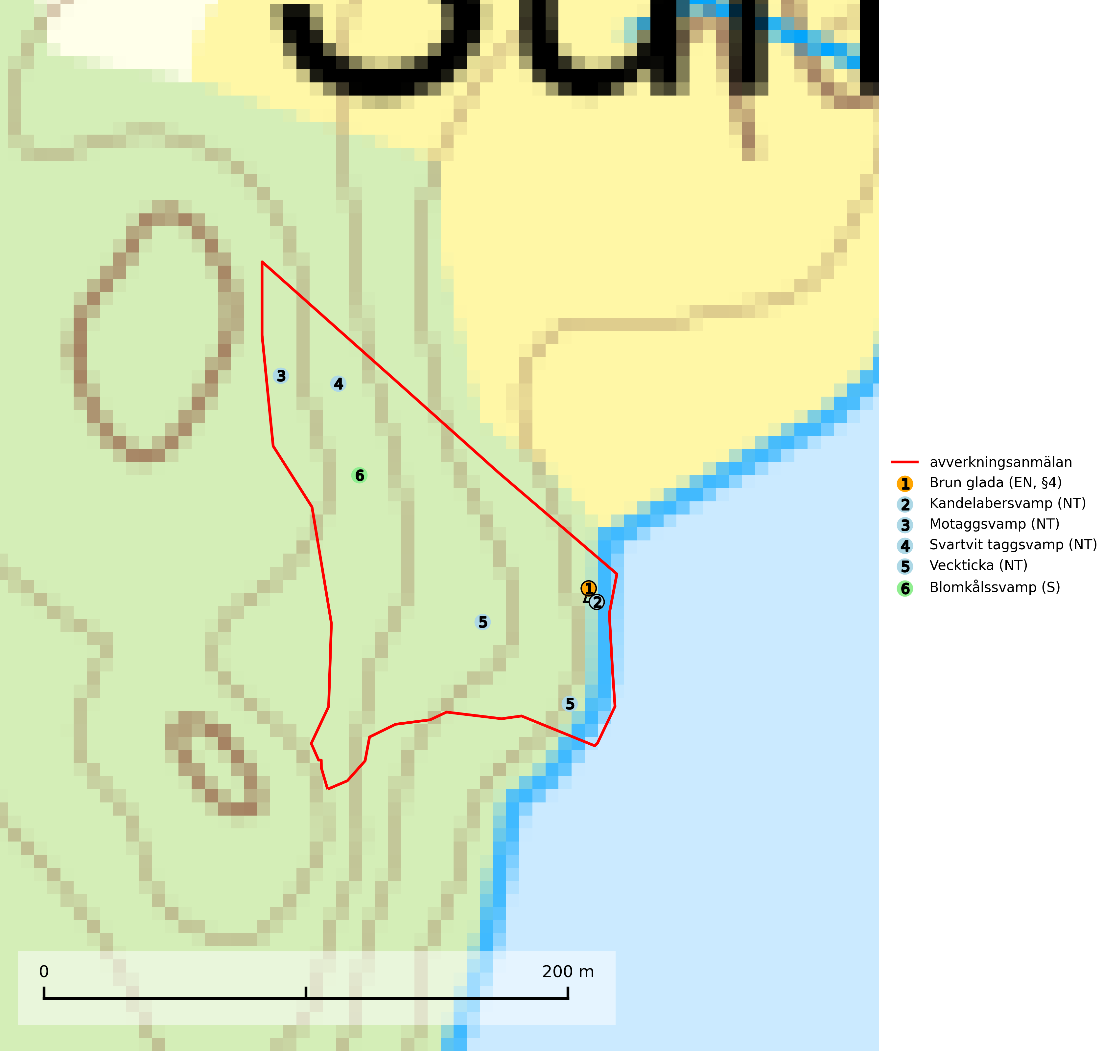

Figur 1. Fyndplatser för naturvårdsarter i det avverkningsanmälda området (röd linje). Markörer utan svart kant är placerade på fyndplatsen. Markörer med svart kant är placerade vid sidan av fyndplatsen och har ett svart streck som visar fyndplatsens exakta position. Kartans mittpunktskoordinat är N 6619741, E 523520 i SWEREF 99 TM.

**Blomkålssvamp** är en parasit och vednedbrytare som växer på rötter och basala stamdelar av tall, enstaka gånger även på lärk och gran. Träden är oftast mycket gamla, gärna 150–200 år eller äldre. När blomkålssvamp påträffas i skogslandskapet signalerar den vanligtvis skyddsvärda tallbestånd med höga naturvärden. Den är då främst knuten till gamla skogar, oftast tallnaturskogar och olika restbiotoper där det förekommer biologiskt gamla träd. Samtliga tallar med blomkålssvamp bör klassas som naturvårdsträd och lämnas som framtida ”evighetsträd” (Nitare & Skogsstyrelsen, 2019).

**Kandelabersvamp (NT)** är en mycket bra signalart på skyddsvärda skogsbestånd i hela sitt utbredningsområde. Svampen indikerar sena aspsuccessioner inom områden med konstant hög luftfuktighet (Nitare & Skogsstyrelsen, 2019).

**Motaggsvamp (NT)** bildar mykorrhiza med tall i tallskog och hittas huvudsakligen i äldre, glesare skogsbestånd och hällmarksimpediment. Arten hotas främst av skogsavverkning och tycks försvinna efter slutavverkning, markberedning och plantering (SLU Artdatabanken, 2024).

**Svartvit taggsvamp (NT)** bildar mykorrhiza med tall, troligen även med gran. Den växer huvudsakligen i äldre, naturligt uppkommen skog på torr eller frisk mark och förekommer såväl på tallhedar som i mossig barrblandskog. Flera olika former har påträffats vid DNA-undersökningar av europeiskt material och det är oklart hur många former som finns i värd land. Kalavverkning av äldre skog är ett reellt hot, liksom maskinell markberedning och minskad andel självföryngring. Lokaler som fortfarande håller svampen behöver säkerställas (SLU Artdatabanken, 2024; Nitare & Skogsstyrelsen, 2019).

**Veckticka (NT)** förekommer främst i äldre naturskogsartad löv- och blandskog i sena åldersstadier med gamla, döende och döda aspar. Avverkning eller gallring av aspbestånd är ett hot och aspskogar och asprika blandskogar måste bevaras i högre utsträckning än hittills. Sumpskog med asp och sälg har ett särskilt högt naturvärde och bör skyddas helt från skogsbruk (SLU Artdatabanken, 2024; Nitare & Skogsstyrelsen, 2019).

# Fridlysta arter

Följande fridlysta arter har sina livsmiljöer och växtplatser i den avverkningsanmälda skogen: brun glada (EN, §4).

Observera att medlemsländerna är skyldiga att agera i enlighet med EU:s fågeldirektiv där det uttryckligen står att direktivet gäller för fåglar samt för deras ägg, bon och **livsmiljöer** (artikel 1). Vidare att de åtgärder som vidtas inte får leda till en försämring av den nuvarande situationen beträffande bevarandet av de fågelarter som avses i artikel 1 (artikel 13). Fågeldirektivet är styrande för tillsynsansvariga myndigheters ärendehantering, ställningstaganden och beslutsfattande.